ПЛАНЕТАРИЙ в гостях у детей МКДОУ «Детский сад №1 г. Беслана»

На сегодняшний день практически единственным местом, где можно не только узнать много полезной и интересной информации о космосе, звездах и планетах, но и посмотреть на них, является планетарий. Планетарий становится интересен как взрослым, так и детям, ведь именно здесь дается возможность прикоснуться к новым знаниям, которые мы получаем в саду, а затем в школе, университетах, на работе. Таинственный космический мир становится ближе, а значит, человек получает новый опыт и расширяет свои горизонты знаний.
23 июня в зале детского сада сотрудники Владикавказского планетария провели беседу с детьми о звездах, космосе, а затем для них был показан развивающий фильм-путешествие к звездам и планетам.

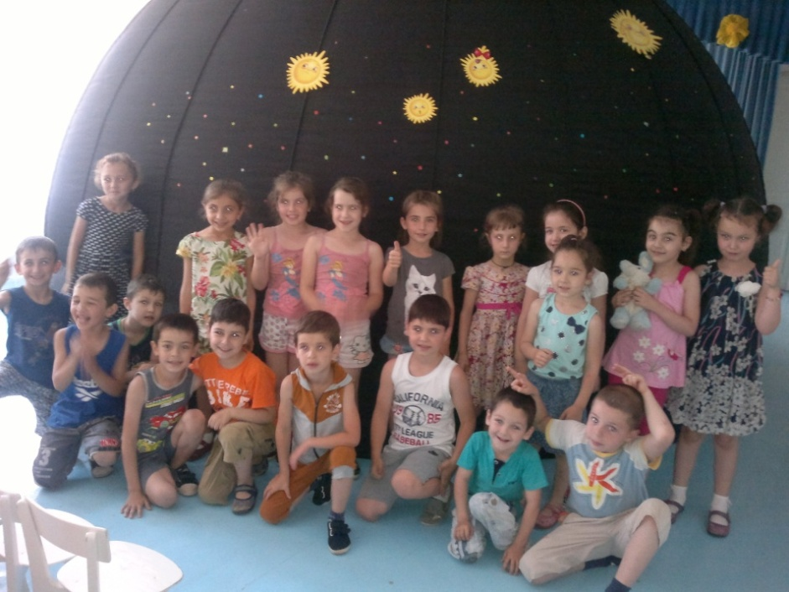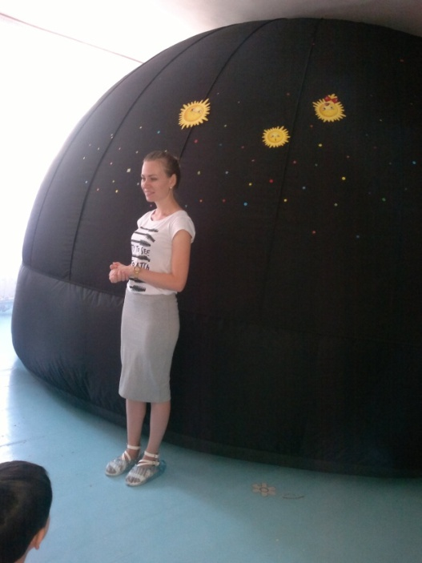
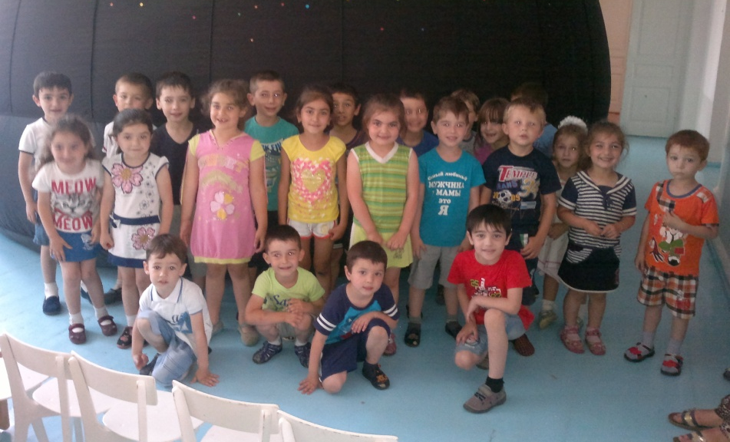

Мы надеемся, что это путешествие было не последним для наших малышей.

